Özet
Bu çalışmada, müşterilerin finansal ve demografik özellikleri kullanılarak kredi faiz oranı kategorilerinin tahmin edilmesi amaçlanmıştır. Problem, çok sınıflı bir sınıflandırma problemi olarak ele alınmıştır ve hedef değişken, müşterilerin kredi risk seviyelerini temsil etmektedir.
Veri ön işleme aşamasında eksik veri temizleme, medyan ile doldurma, logaritmik dönüşüm ve one-hot encoding yöntemleri uygulanmıştır. İlk olarak temel model olarak lojistik regresyon kullanılmış ve %33.96 doğruluk elde edilmiştir. Ancak sınıf dengesizliği ve modelin doğrusal yapısı nedeniyle performans sınırlı kalmıştır.
Model performansını artırmak amacıyla sayısal değişkenlere normalizasyon uygulanmış ve Random Forest algoritması kullanılmıştır. Bu iyileştirmeler sonucunda model doğruluğu %49.59 seviyesine yükselmiştir.
Elde edilen sonuçlar, veri ön işleme tekniklerinin ve model seçiminin makine öğrenmesi performansı üzerinde önemli bir etkisi olduğunu göstermektedir. Bu çalışma, kredi risk analizi süreçlerinde veri madenciliği yöntemlerinin etkin bir şekilde kullanılabileceğini ortaya koymaktadır.
Keywords
Makine Öğrenmesi, Kredi Risk Analizi, Sınıflandırma, Random Forest, Veri Madenciliği, Kredi Tahmini
Giriş
Finans sektöründe kredi değerlendirme süreçleri, kurumların risk yönetimi açısından büyük önem taşımaktadır. Bankalar ve finansal kuruluşlar, müşterilere kredi verirken olası geri ödeme risklerini minimize etmek ve kârlılığı artırmak amacıyla çeşitli analiz yöntemleri kullanmaktadır. Bu süreçte doğru kararlar alınamaması, finansal kayıplara ve kaynakların verimsiz kullanılmasına yol açabilmektedir.
Gelişen teknoloji ile birlikte, geleneksel değerlendirme yöntemlerinin yerini veri madenciliği ve makine öğrenmesi teknikleri almaya başlamıştır. Bu teknikler sayesinde büyük veri setleri üzerinde anlamlı örüntüler keşfedilebilmekte ve daha doğru tahmin modelleri geliştirilebilmektedir. Özellikle kredi risk analizi, makine öğrenmesinin en yaygın uygulama alanlarından biri haline gelmiştir.
Bu çalışmada, bireylerin finansal ve demografik özelliklerinden yararlanılarak kredi faiz oranının tahmin edilmesi amaçlanmıştır. Problem, çok sınıflı bir sınıflandırma problemi olarak ele alınmış ve farklı makine öğrenmesi yöntemleri kullanılarak çözülmeye çalışılmıştır. İlk aşamada lojistik regresyon modeli uygulanmış, ardından model performansını artırmak amacıyla Random Forest algoritması kullanılmıştır.
Çalışma kapsamında veri ön işleme, eksik veri analizi, veri dönüşümü ve modelleme adımları detaylı bir şekilde ele alınmıştır. Elde edilen sonuçlar, veri ön işleme teknikleri ve model seçiminin makine öğrenmesi performansı üzerindeki etkisini açıkça ortaya koymaktadır.
1.Problem Tanımı
Bu projede, bankacılık verileri kullanılarak müşterilerin kredi başvurularının onaylanıp onaylanmaması durumunun tahmin edilmesi amaçlanmaktadır. Bu problem, denetimli öğrenme kapsamında çok sınıflı sınıflandırma (multiclass classification) problemi olarak ele alınmıştır
Kredi risk analizi, finansal kurumlar için oldukça kritik bir süreçtir. Yanlış kredi kararları finansal kayıplara yol açabileceği gibi, doğru müşterilere kredi verilmemesi de fırsat kaybına neden olabilir. Bu nedenle, veri odaklı karar destek sistemlerinin geliştirilmesi büyük önem taşımaktadır.
Bu çalışmada, müşteri bilgileri (gelir, kredi geçmişi, kredi miktarı vb.) kullanılarak kredi onay durumu tahmin edilmektedir.
Ayrıca, temel problemin ötesine geçilerek müşterilerin risk seviyelerine göre sınıflandırılması da hedeflenmiştir. Bu kapsamda, müşteriler düşük riskli ve yüksek riskli olarak gruplandırılarak bankacılıkta kullanılan risk bazlı karar mekanizmaları simüle edilmiştir.
Bu yaklaşım sayesinde doğrudan kredi onay kararı verilmesi yerine, müşterilerin risk profilleri belirlenmekte ve bu profillere göre uygun kredi stratejileri geliştirilebilmektedir. Düşük risk grubundaki müşteriler kredi onayına daha uygun olarak değerlendirilirken, yüksek risk grubundaki müşteriler daha dikkatli analiz edilmelidir. Kısaca, model risk tahmini yapmakta ve karar desteği sağlamaktadır.
2. Veri Seti Tanımı
Bu çalışmada kullanılan veri seti, bankacılık alanında kredi başvurularına ilişkin müşteri bilgilerini içermektedir. Veri seti toplamda 164.309 gözlem ve 14 değişkenden oluşmaktadır.
Veri setinde yer alan değişkenler; müşterilerin finansal durumları, kredi geçmişleri ve demografik özellikleri hakkında bilgi sağlamaktadır. Örnek değişkenler arasında yıllık gelir (Annual_Income), borç-gelir oranı (Debt_To_Income), açık hesap sayısı (Number_Open_Accounts) ve kredi amacı (Purpose_Of_Loan) yer almaktadır.
Veri setinde hem sayısal (numerical) hem de kategorik (categorical) değişkenler bulunmaktadır. Sayısal değişkenler gelir, hesap sayısı ve borç oranı gibi ölçülebilir değerleri içerirken; kategorik değişkenler müşteri bilgileri ve kredi türü gibi sınıflandırılabilir bilgileri temsil etmektedir.
Veri setinde bazı değişkenlerde eksik değerler bulunmaktadır. Özellikle Length_Employed, Home_Owner, Annual_Income ve Months_Since_Delinquency gibi değişkenlerde eksik gözlemler dikkat çekmektedir. Bu durum veri ön işleme aşamasında ele alınması gereken önemli bir problemdir.
Hedef değişken olarak kullanılan Interest_Rate, kredi risk seviyesini temsil eden çok sınıflı bir değişkendir. Bu değişken, müşterilerin risk durumuna göre farklı kategorilere ayrıldığını göstermektedir ve modelleme aşamasında tahmin edilmesi amaçlanmaktadır.
3. Veri Dağılımı Analizi
Veri setindeki sayısal değişkenlerin dağılımı histogram grafikleri kullanılarak incelenmiştir.
Annual_Income değişkeninin dağılımı incelendiğinde, verinin belirgin şekilde sağa çarpık (right-skewed) olduğu gözlemlenmiştir. Bu durum, düşük ve orta gelir seviyesindeki müşterilerin veri setinde daha fazla yer aldığını, yüksek gelirli müşterilerin ise daha az sayıda olduğunu göstermektedir. Ayrıca dağılımda uç değerlerin (outlier) bulunduğu dikkat çekmektedir.
Debt_To_Income değişkeni incelendiğinde ise dağılımın yaklaşık olarak normal dağılıma yakın olduğu gözlemlenmiştir. Verinin büyük bir kısmı orta değerler etrafında yoğunlaşmış olup, bu durum müşterilerin çoğunun benzer borç-gelir oranlarına sahip olduğunu göstermektedir.
Bu tür dağılım özellikleri, modelleme sürecinde özellikle normalizasyon ve veri dönüşümü tekniklerinin uygulanmasının önemini ortaya koymaktadır.

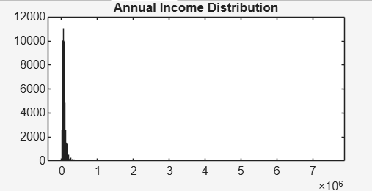
Şekil 1.Annual Income histogram

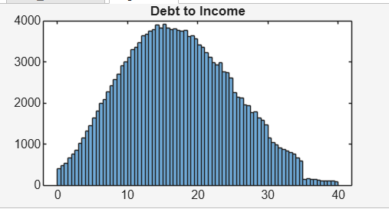
Şekil 2. Debt_To_Income Histogram
4. Veri Ön İşleme
Veri ön işleme aşamasında eksik değerler analiz edilmiş ve uygun yöntemlerle giderilmiştir. Sayısal değişkenlerde eksik değerler medyan ile doldurulurken, kategorik değişkenlerde uygun dönüşüm yöntemleri uygulanmıştır.
Özellikle Annual_Income değişkeninde gözlemlenen çarpık dağılım nedeniyle logaritmik dönüşüm uygulanmış ve veri daha dengeli hale getirilmiştir.
Kategorik değişkenlerin modele uygun hale getirilmesi amacıyla one-hot encoding yöntemi uygulanmış ve her kategori ayrı bir sütun olarak temsil edilmiştir. Bu işlem sonucunda veri setindeki özellik sayısı artırılarak (44) modelin daha detaylı öğrenmesi sağlanmıştır.

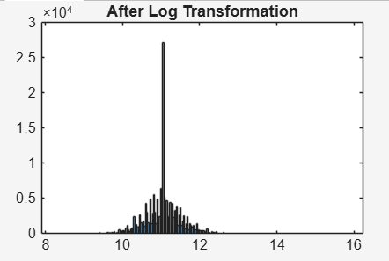
Şekil 3. Log dönüşümü sonrası Annual Income dağılımı
5. Model Geliştirme
Bu çalışmada iki farklı model yaklaşımı uygulanmıştır.
5.1 Lojistik Regresyon (Baseline Model)
İlk aşamada temel model olarak lojistik regresyon kullanılmıştır.
Avantajları:
- Basit
- Hızlı
- Yorumlanabilir
ancak doğruluk düşük çıkmıştır. ( 0.3396)

5.2 Random Forest Modeli
Daha iyi performans için
Random Forest kullanılmıştır.
Avantajları:
- Non-lineer ilişkileri öğrenir.
- Overfitting’e dayanıklıdır.
- Daha yüksek doğruluk sağlar.

6. Model Değerlendirme
Model performansı aşağıdaki metrikler ile değerlendirilmiştir.
6.1 Accuracy
Accuracy = 0.3396 (lojistik regresyon)
Accuracy ≈ 0.50+ (Random Forest sonrası)
Model | Accuracy
Lojistik Regresyon | 0.3396
Random Forest | 0.4959
Tablo 1: Model performans karşılaştırması
6.2 Confusion Matrix Analizi
Confusion matrix incelendiğinde:
- Model çoğunlukla 2. sınıfı tahmin etmektedir
- Bu durum class imbalance olduğunu göstermektedir.
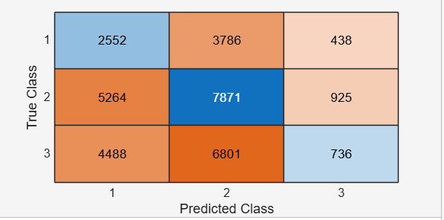
Şekil 4: Modelin confusion matrix sonucu

7. Bulgular ve Yorum
- Veri setinde sınıf dengesizliği bulunmaktadır.
- Lojistik regresyon modeli yetersiz kalmıştır .
- Random Forest modeli daha başarılı sonuç vermiştir.

Model finansal risk tahmininde kullanılabilecek potansiyele sahip olmakla birlikte, daha ileri yöntemlerle geliştirilmeye açıktır.
8. Sonuç ve Öneriler
Model sonuçlarına göre başlangıçta lojistik regresyon modeli ile elde edilen doğruluk oranı %33.96 olarak bulunmuştur. Bu değer, üç sınıflı bir problem için rastgele tahmin seviyesine oldukça yakındır.
Confusion matrix incelendiğinde modelin çoğunlukla 2. sınıfı tahmin etme eğiliminde olduğu görülmektedir. Bu durum veri setinde sınıf dengesizliği (class imbalance) olduğunu göstermektedir.
Modelin performansının düşük olmasının başlıca sebepleri şunlardır:
• Sınıf dağılımının dengesiz olması.
• Özelliklerin yeterince ayrıştırıcı olmaması.
• Lineer modelin karmaşık veri yapısını yeterince temsil edememesi.
Sınıf | Anlam
1 | Düşük risk
2 | Orta risk
3 | Yüksek risk
Tablo 2.Modelin sınıf açıklaması
9. Model İyileştirme Süreci
Model performansını artırmak amacıyla aşağıdaki iyileştirmeler yapılmıştır:
• Sayısal değişkenlere normalizasyon uygulanmıştır.
• Daha güçlü ve doğrusal olmayan bir model olan Random Forest algoritması kullanılmıştır.
Bu iyileştirmeler sonucunda model doğruluğu:
%33.96’dan %49.59 seviyesine yükselmiştir
Bu artış, ağaç tabanlı modellerin veri içerisindeki karmaşık ilişkileri daha iyi yakalayabildiğini göstermektedir.
10. Genel Değerlendirme
Elde edilen sonuçlara göre:
- Veri ön işleme ve model seçimi, performansı doğrudan etkilemektedir.
- Random Forest modeli, lojistik regresyona kıyasla daha başarılı sonuç vermiştir
- Model halen geliştirilmeye açıktır.
11. Gelecek Çalışmalar
Model performansını daha da artırmak için:
• Feature engineering
• Class balancing gibi gelişmiş algoritmalar kullanılabilir.
Sonuç olarak bu çalışma, uygun veri ön işleme teknikleri ve doğru model seçimi ile makine öğrenmesi performansının önemli ölçüde artırılabileceğini göstermektedir. Elde edilen bulgular, veri odaklı karar destek sistemlerinin finansal risk yönetiminde etkin bir şekilde kullanılabileceğini ortaya koymaktadır.

AsliSertcelik/loan-interest-prediction: Data Mining project for loan risk classification using MATLAB

